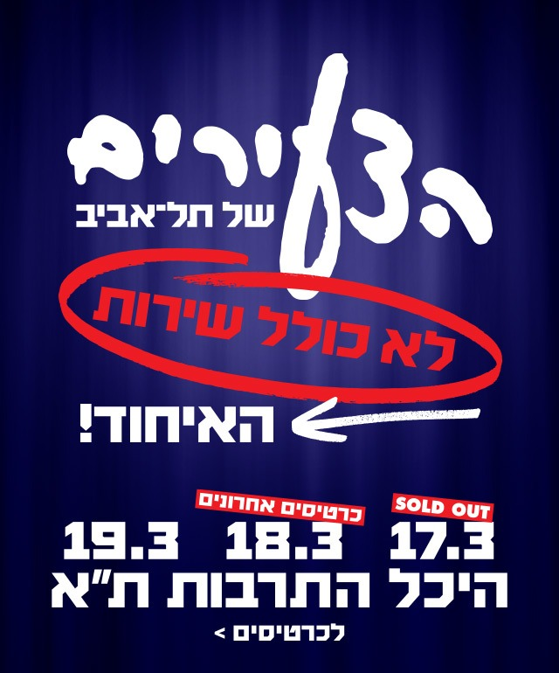

**לא כולל שירות. מופע האיחוד**

**לאור הביקוש הרב- נפתחת מכירה**

**למופע שלישי בהיכל התרבות ת"א**

**17.3- סולד אאוט, 18.3- כרטיסים אחרונים**

**תאריך נוסף : 19.3**

**30 שנה אחרי שכבשו את לב הקהל הישראלי**

**יעלו כוכבי סדרת הטלוויזיה האהובה "לא כולל שרות"**

**על בימת היכל התרבות בתל אביב**

**מופע איחוד הסטורי**

**בהשתתפות:**

**טל מוסרי, אלינור אהרון, בטי כהן, סער פין, שיר גוטליב, עדי עמרני, טל זייברט,**

**יריב יפת, אביבית צמח, ניר גבע, ליאת אחירון, תומר גוטליב, רווית הראל.**

**בין שירי המופע – להיטי הסדרה שכבשו את לב הקהל הישראלי, בהם:**

**"כמו תפילה", "עוף גוזל", "שמור לך חלום קטן", "אם", "שירו של שפשף", "תן כח", "צעיר לנצח" וכמובן פתיח הסדרה "לא כולל שירות"**

**במאי המופע: עמית אפשטיין**

**הפקת המופע: אודי זמברג, הפקות תוצרת הארץ**

משתתפי סדרת הטלוויזיה "לא כולל שירות" כבשו את לב הנוער בישראל של שנות ה-90. "לא כולל שירות" היא סדרת טלוויזיה לנוער שהופקה בשיתוף פעולה בין עיריית תל אביב ותאגיד השידור הישראלי.

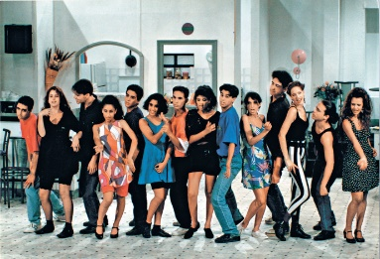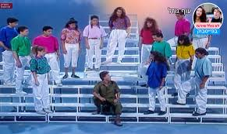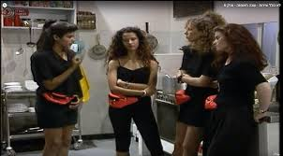

**יוצרת הסדרה: נירית ירון, מפיקה ועורכת הסדרה: צלילה רוז,**

**הפקת הסדרה: מחלקת תוכניות הילדים והנוער, במאי הסידרה: יצחק שאולי**

**מנהל מוסיקלי הסדרה והמופע: אילן גלבוע, כוריאוגרף הסדרה: יאיר ורדי**

**מנהלת הלהקה בסדרה: ענת אסולין**

# "לא כולל שירות" התרחשה בבית קפה בו עובדים ונפגשים בני נוער ועסקה בנושאים המעסיקים את הנוער כמו אלימות, אהבות, סיום י"ב והגיוס לצבא, סמים ועוד. שמה של כל אחת מהדמויות היה השם הפרטי של חבר הלהקה שגילם אותה.

# הסדרה לוותה בפסקול שזכה לאהדה עצומה . נכללו בו גרסאות כיסוי עבריות(קאברים) לשירים לועזיים מצליחים ולקלאסיקות ישראליות לצד שירים מקוריים שנכתבו במיוחד לסדרה – רובם ע"י נירית ירון , ודובי לנץ, והולחנו ברובם על ידי אילן גלבוע.

בעקבות ההצלחה הגדולה של הסדרה יצאו חברי הלהקה לסיבוב הופעות מצליח ברחבי הארץ.

כעת, 30 שנה אחרי שכבשו את הקהל הישראלי- יפגשו לראשונה חברי "לא כולל שירות" על הבמה ויבצעו את הלהיטים הגדולים של הסדרה שנשארה כזיכרון מתוק ועם ערך נוסטלגי מרגש עבור רבים.

מחירי כרטיס: 199-319 ₪

כרטיסים באתר זאפה : <https://www.zappa-club.co.il/>

לפרטים נוספים: ירון כהן 050-7789393 [co.n.yaron@gmail.com](mailto:co.n.yaron@gmail.com)